Навигатор дети — регистрация и вход в личный кабинет

Навигатор дополнительного образования для детей является российским информационным всеобъемлющим мегапорталом.

Данный сайт предоставляет информацию и сведения о детских клубах, студиях, кружках, секциях, ансамблях и других объединениях различной направленности. Граждане Российской Федерации в возрастной категории 5-18 лет являются «детьми». Навигатор предоставляет доступ к общеобразовательным программам, связанным с дополнительным образованием. Благодаря личному кабинету родители и ученики имеют доступ к доскональной информации обо всех образовательных учреждениях для детей.

Для осуществления процедуры регистрации на данном сайте нужно выполнить следующие действия:

* Посетить официальный сайт, используя ссылку, которая соответствует определенному региону (<https://р05.навигатор.дети>— для Республики Дагестан
* Нажать кнопку “Регистрация”, которая находится справа сверху.
* В появившейся формы указать следующие данные-фамилия, имя, отчество, специализированное образование, мобильный телефон, адрес электронной почты, пароль.
* Ознакомится с Правилами, поставить “галочку”, если их принимаете.
* Нажмите “Зарегистрироваться”.
* После получения на электронную почту, которую указывали во время регистрации, письма от Навигатора, необходимо следовать инструкциям в нем, тем самым подтверждая регистрацию.

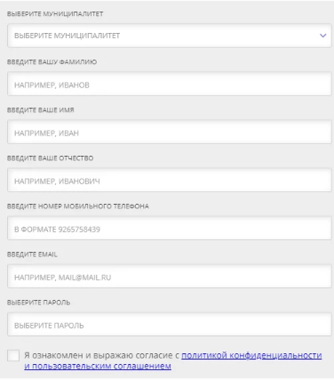

После осуществления регистрации, каждому пользователю предоставляется полный доступ для использования всего функционала портала, и он становится обладателем личного кабинета.

Для осуществления процедуры авторизации, необходимо зайти на сайт портала в вашем регионе, нажать «Вход». Далее вам нужно будет ввести свой адрес электронной почты с паролем, который вы указали при регистрации. При этом необходимо помнить, что на вашу почту будут отправляться уведомления об изменениях статуса каждого поданного заявления на обучение в соответствии с программой, выбранной в Навигаторе.

Функционал личного кабинета доп образования

Личный кабинет создан для родителей или законных представителей ребенка. В нем присутствуют некоторые вкладки меню:

* Профиль. Здесь можно при необходимости редактировать персональные данные.
* Дети. Благодаря данному разделу можно добавлять и редактировать информацию о детях, а именно дату рождения или персональную информацию. Отсюда все данные будут автоматически вноситься в формы заявок.
* История заявок. Содержится информация о ранее поданных заявках, а также показывает их статусы.
* История просмотра. Здесь отображаются ранее просмотренные пользователем программы.
* Отложено. Здесь находятся программы, которые были отмечены как “Отложенные”.
* Пароль.

Функциональность личного кабинета позволяет родителям участвовать в программах, для которых в данный момент открыта запись, просматривать подробную историю заявок, осуществлять редактирование профиль и даже публиковать / читать отзывы о любой избранной образовательной программе.